***20.10.2021***

***Стрембицька Л.А.***

***Українська література***

***11 клас***

**Микола Хвильовий. «Я (Романтика)» – новела про добро і зло в житті та в душі.. Проблема внутрішнього роздвоєння людини між гуманізмом і обов’язком. Поглиблення поняття про імпресіонізм.**

Я вірю в «загірну комуну»

і вірю так божевільно,

що можна вмерти.

*М. Хвильовий*

* Як ви розумієте слова Хвильового, які взято епіграфом до уроку?

Знаючи про трагічний життєвий фінал митця – самогубство, все ж таки варто зазначити, що навряд чи ця смерть була в ім’я омріяної «загірної комуни», скоріше навпаки – жорстока, кривава дійсність переконувала в тому, що проголошувані революцією прекрасні ідеали були фальшем лицемірством.

* Погляньте ще раз на портрет Миколи Хвильового. Про які життєві перепитії можна здогадатися, дивлячись на портрет? (у письменника суворий погляд, на його обличчі закарбувалась пам’ять про нелегкі часи його сучасності)
* Подивіться на фотознімки сім’ї письменника. Як ви вважаєте, його родина була щасливою? З чого це можна побачити?

Важкий і болісний шлях прозрінь і розчарувань пройшов Хвильовий перш ніж усвідомити антигуманну, антинародну суть революції. Цей шлях – трагедія зневічених ідеалів.

* Як ви вважаєте, чи могла б його доля скластися інакше?
* Прочитайте, складений вдома, вірш-ідентифікацію «Микола Хвильовий», які риси характеру є визначальними у його особистості?

Критик Володимир Коряк писав про свого товариша: «Істинно: Хвильовий. Сам хвилюється і нас усіх хвилює, п’янить і непокоїть, дратує, знесилює і полонить». Тож, дійсно, Хвильовий, як людина запальна, із загостреним відчуттям справедливості, рішуча,…бунтував, сумнівався, боровся, переживав, помилявся, каявся. Це не могло не знайти відбиток у новелах, що побачили світ у 1923 – 1927 роках.

Найбільшу увагу в плані розкриття психології мрійників, романтиків революційної доби заслуговує новела «Я (Романтика)», у якій розкрито душевний конфлікт між старим і новим. Відомий літературознавець О. Білецький зазначав, що твір «силою своєю не має собі аналогій в новітній прозі». Саме над цим твором Миколи Григоровича ми сьогодні і попрацюємо.

Так, новела «Я (Романтика)» вражаюче оголено показує криваву атмосферу революції та громадянської війни. Жертвою страшного соціального експерименту стає основа життя – мати. Проголошуване царство «свободи, рівності, братерства» виявилося жорстоким і цинічним, к ньому вже не було місця любові, співчуттю і ніжності.

Але, уявіть собі, тогочасні можновладці критикували цей твір, героя новели осуджували, але не тому, що той убиває матір, а що вагається і сумнівається перед цим, не вміє «витравити з себе почуття милосердя, співчуття, жалю». Воістину, то був страшний час, якщо така оцінка сприймалася як нормальна.

Дослідники творчості Хвильового Максим Рильський та Ананій Лебідь у 1926 році писали: «революціонер з голови до п’ят, Хвильовий міцно зв’язаний з кращими традиціями української художньої літератури: можна сказати, що шукання Хвильового почались там, де увірвалися шукання Коцюбинського». Ця теза і стане першою проблемою нашого сьогоднішнього дослідження.

До речі, модерністські тенденції тією чи іншою мірою виявляються у творчості майже всіх письменників 20-х років ХХ століття. Серед широкого спектру стильових манер виокремлювалися романтизм, неоромантизм, імпресіонізм, експресіонізм. З ними ви уже знайомі з 10-го класу.

Стильову ж домінанту новели «Я (Романтика)» ми і маємо дослідити. Для цього попрацюємо в парах.

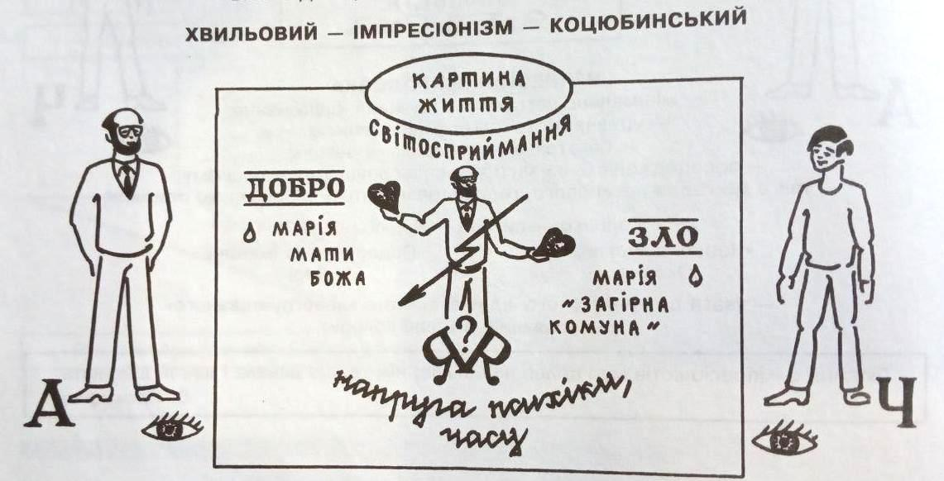

Стильова манера новели Хвильового близька до імпресіоністичної (саме у цьому художньому напрямі написана новела Коцюбинського «Intermezzo»). Митці цього художнього напряму відтворювали світ у його миттєвій видозміні.

Імпресіонізм – (від французької impression – враження) один з модерністських митецький напрямів, характерний тим, що відтворював не саму дійсність, а те, як вона впливає на людину, її емоції, душевний стан. Тобто імпресіоністам було важливо простежити, як людська душа відгукається на добро і зло, красу і потворність, на будь-які події.

Стильова манера подібних творів у літературі відзначається уривчастістю і емоційністю синтаксису, використанням символічних деталей, зорових і кольорових образів, схвильованістю динамізмом, відмовою від класичної композиції і сюжету як суми подій.

Дійсно, роль сюжету в цій новелі незначна, композиція досить хаотична, але Хвильовий невипадково дає певну назву своєму творінню і епіграф, створює поетику тексту. Єдність художніх деталей, символів, тропів створює психологічну атмосферу прилучення до світу письменника, цілісно і глибоко розкриває головну думку.

Зверніть увагу на займенники, які використовує «Я», характеризуючи членів чорного трибуналу, матір. Про що це свідчить?

Так, це складові ***внутрішнього Я*** головного героя.

**доктор Тагабат**

**дегенерат**

**Андрюша**

**мати**

**«Я»**

* Чим подібні «Я» і Андрюша?
* Що, на вашу думку, може чекати головного героя в майбутньому, після вбивства матері?
* Чи може він стати схожим на дегенерата?

Микола Хвильовий сказав з цього приводу: «Навіть кращий із тих, що в них «розколюється Я», навіть він іде в супроводі «низенького лоба, розкуйовдженого волосся і приплюснутого носа». Подвійність натури послідовно веде до виродження, до дегенерації.

* Головний герой заявляє про себе: «Я чекіст, але я і людина». Що людяного ще зосталося в нього?
* **Які загальнолюдські цінності порушили персонажі-чекісти в новелі? Чи притаманні їм взагалі хоч якісь людські цінності?**
* Що робить людину Людиною?
* У чому ж трагічна суперечність революційної ідеї?

Письменник-гуманіст Хвильовий показав руйнівний вплив на психіку людини аскетичного фанатизму, сліпої віри в торжество «прекрасної» комуністичної ідеї, заради якої чинять масові вбивства, фактично викрив саму ідею, осудив страшну теорію виборювання щасливого завтра ціною смерті мільйонів сьогодні. На крові не може постати гуманне суспільство, фанатизм убиває в людині Людину.

* Чи може «Я» побороти внутрішній конфлікт?
* Давайте надамо психологічну допомогу головному герою новели «Я (Романтика)». Порадьте, як урятувати душу? Як залишитись Людиною? *(учні дають письмову відповідь на дані питання, формується певна пам’ятка-порада).*

Кажуть, що історія вчить тому, що вона нічого не вчить. Знову спалахують війни, етнічні конфлікти, порушуються права людини, ллється кров. Та найстрашніше, коли в шаленому герці стинаються сини однієї матері, діти однієї Батьківщини. Жорстокий терор виправдовують фальшиво-красивими політичними гаслами… Як хочеться, щоб на українську землю прийшов мир, щоб помилки минулого не були повторені.

**Домашнє завдання**

Читати твір